Noch nachhaltiger und komfortabler – die neuen
Kühl- und Gefriergeräte von Miele
- Energieeffizienz bei Stand- und Einbaugeräten weiter verbessert
- Türen öffnen sich auf Sprachbefehl oder Klopfen
- Insgesamt mehr Ausstattung fürs Geld
Wals, 06. Mai 2024. – Bereits seit letztem Jahr hat Miele Kühl- Gefrierkombinationen der Generation K 4000 in der bestmöglichen Energieeffizienzklasse A im Programm. Jetzt werden weitere Stand- und auch die Einbaugeräte der Generation K 7000 noch energiesparender: In beiden Baureihen verbessert sich die Effizienz vieler Geräte um jeweils mindestens eine Klasse. Zusätzlich erhalten sie eine umfangreiche Aufwertung der Ausstattungen zu attraktiven Preisen. Mit dabei: das neue Feature ActiveDoor mit sprachgesteuerter Öffnung. Alle neuen Modelle, ob Stand- oder Einbaugerät, sind jetzt vernetzungsfähig.*
Das Upgrade in Sachen Energieeffizienz geht einher mit dem hohen Qualitätsanspruch von Miele, die geprüfte und deklarierte Energieeffizienz über eine lange Lebensdauer sicherzustellen. Der Großteil der Kühl- und Gefriergeräte von Miele verbessert sich um eine Energieeffizienzklasse, einige sogar gleich um zwei Klassen. Highlight im Portfolio ist eine neue Kühl-Gefrierkombination, die dank zusätzlicher Isolationspaneele sogar noch
10 Prozent sparsamer ist als Energieeffizienzklasse A (KFN 4898 A -10 D bs).
„Alexa, öffne die Kühlschranktür“
Keine Hand frei, weil das Tablett in der einen und eine große Saftflasche in der anderen Hand ist? Hier sorgt die Türöffnungsfunktion ActiveDoor für einen besonderen Komfortgewinn bei den Einbaugeräten: Auf Zuruf an Amazon Alexa oder Google Assistant öffnet die Tür automatisch um bis zu 115 Grad – und ebenso schließt sie sich auf Kommando auch wieder. Auch für Menschen mit körperlichen Einschränkungen ist diese neue Funktion eine hilfreiche Unterstützung. Alternativ zum Sprachbefehl funktioniert das automatische Öffnen und Schließen auch durch leichtes Klopfen an der Gerätetür.
Der Winkel der Öffnung und die Dauer bis zum Schließen lassen sich individuell über das Gerätedisplay auswählen. Stößt die Tür beim Öffnen oder Schließen auf ein Hindernis, stoppt der Mechanismus und auf dem Display erscheint eine Warnung. Ist das Hindernis beseitigt, schließt sich die Tür automatisch. Natürlich lässt sich das Gerät auch wie gewohnt per Hand öffnen und schließen.
Unabhängig von der sprachgesteuerten Schließfunktion ActiveDoor verfügen zahlreiche Modelle über das Feature SoftClose, eine Dämpfungstechnik, die Gerätetüren abbremst und anschließend sanft wie von selbst schließt. Ab einem Öffnungswinkel kleiner als 30 Grad schließt die Tür selbstständig. So bleibt die Tür nicht unbeabsichtigt geöffnet, was der Stromrechnung zugutekommt. Das sanfte Schließen verhindert, dass Flaschen klirren oder sogar aus der Tür herausfallen.

Gefrieren oder Kühlen – je nach Bedarf
Bisher nur in Standgeräten, ist die clevere Funktion Freeze&Cool nun auch bei den Einbaugeräten verfügbar. Damit wird die Kühl-Gefrierkombi flexibel wie nie, denn es ermöglicht die Nutzung des Gefrierteils als Kühlzone. Die Temperatur lässt sich entweder für Gefriergut im Bereich -25 °C bis -15 °C einstellen oder als Erweiterung des Kühlraums auf
-2 °C bis +14 °C. Besonders praktisch für Fans von Fisch und Meeresfrüchten, denn letztere lagern bei -2 °C bis 0 °C optimal. Der Clou: Selbst Lebensmittel, die nicht in den Kühlschrank gehören, wie zum Beispiel Kartoffeln, Tomaten oder Gurken können aufgrund der flexibel einstellbaren Temperatur (direkt am Gerät oder über die Miele App) hier gelagert werden.
Flexibel zeigen sich Miele-Kühlgeräte auch noch in anderen Bereichen: Etwa mit der teilbaren Abstellfläche FlexiBoard, die nun ebenfalls für die Einbaugeräte verfügbar ist. Dabei lässt sich der vordere Teil des Glasbodens einfach unter den hinteren schieben und muss nicht außerhalb des Kühlschranks verstaut werden. So können auf die Schnelle große Gefäße wie hohe Flaschen oder Karaffen im Kühlraum untergebracht werden. Zu diesem Zweck sind auch die Absteller in der Tür dank Feinverstellung stufenlos und vor allem sanft verstellbar – ohne, dass der Inhalt kippelt oder herausgenommen werden muss.
*Die im Text beschriebenen Vernetzungsanwendungen sind zusätzliche digitale Angebote der Miele & Cie. KG oder von Partnerunternehmen. Alle smarten Anwendungen werden durch das System Miele@home ermöglicht. Abhängig von Modell und Land kann der Funktionsumfang variieren.
Pressekontakt:
Petra Ummenberger
Telefon: 050 800 81551
petra.ummenberger@miele.com
Über das Unternehmen: Miele gilt als weltweit führender Anbieter von Premium-Hausgeräten, mit einem begeisternden Portfolio für die Küche, Wäsche- und Bodenpflege im zunehmend vernetzten Zuhause. Hinzu kommen Maschinen, Anlagen und Services für den Einsatz etwa in Hotels, Büros oder Pflegeeinrichtungen sowie in der Medizintechnik. Seit seiner Gründung im Jahr 1899 folgt Miele seinem Markenversprechen „Immer Besser“, bezogen auf Qualität, Innovativität, Performance und zeitlose Eleganz. Mit seinen langlebigen und energiesparenden Geräten unterstützt Miele seine Kundinnen und Kunden darin, ihren Alltag möglichst nachhaltig zu gestalten. Das Unternehmen befindet sich weiterhin in der Hand der beiden Gründerfamilien Miele und Zinkann und unterhält 15 Produktionsstandorte, davon acht in Deutschland. Weltweit arbeiten etwa 22.700 Menschen für Miele; der Umsatz betrug zuletzt ca. 5 Mrd. Euro. Hauptsitz ist Gütersloh in Westfalen.
Miele Österreich wurde 1955 gegründet und erreichte 2023 inklusive des Werks in Bürmoos einen Umsatz von rund 263 Mio. Euro
Zu diesem Text gibt es vier Fotos
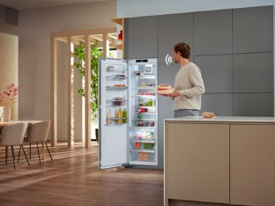
Foto 1: „Alexa, öffne die Kühlschranktür“. Die sprachgesteuerte Türöffnungsfunktion ActiveDoor ist das Highlight-Feature der Einbaugeräte der Generation K 7000 von Miele. (Foto: Miele)

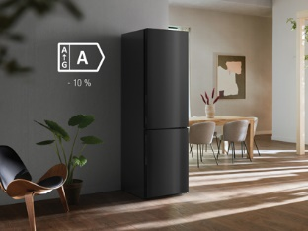
Foto 2: Sogar noch 10 Prozent sparsamer als Energieeffizienzklasse A: neue Kühl-Gefrierkombination von Miele (KFN 4898 A -10 D bs). (Foto: Miele)

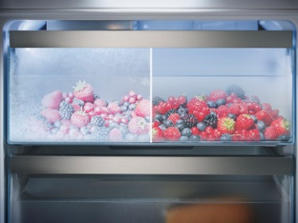
Foto 3: Jetzt auch in Einbaugeräten von Miele verfügbar: das Feature Freeze&Cool. Dank flexibler Temperatureinstellung können die Schubladen wahlweise zum Gefrieren oder zum Kühlen verwendet werden. (Foto: Miele)
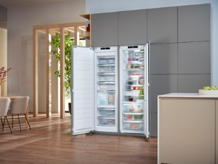
Foto 4: Schicke Side-by-side-Kombi der Generation K 7000 von Miele: Kühlschrank mit PerfectFresh Active zur langen und vitaminschonenden Lagerung von frischen Lebensmitteln und ActiveDoor – dabei öffnet sich die Tür per Sprachbefehl oder auf Klopfen. Links ein Gefrierschrank mit IceMaker. (Foto: Miele)

